百度文库高校版校外使用方式图文说明
校外使用方式图示如下：
- 在校IP内，登录百度文库高校版（https://eduai.baidu.com），点击 “登录”，输入百度个人账户和密码。如果忘记账密，也可以选择短信快捷登录。
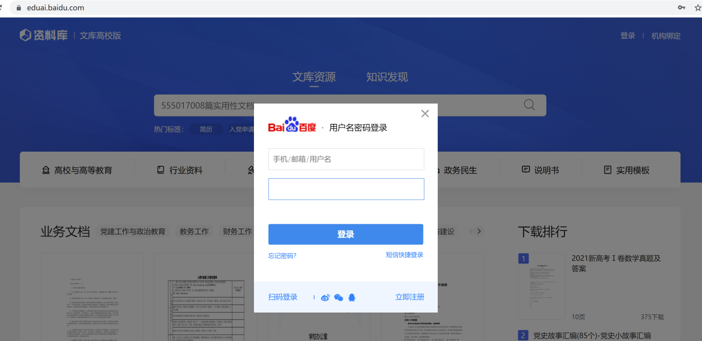

2、选择右上角“机构绑定”，输入本校邀请码RASBK3H2，完成身份绑定。只要能够绑定成功一次，即表示绑定已经完成。页面会显示“绑定成功”字样。如果转校或者毕业，不再需要百度文库高校版的服务，可以点击“解除绑定”。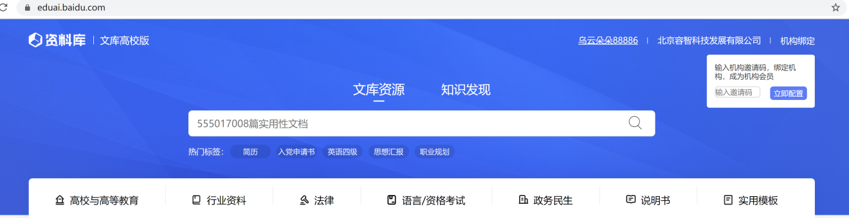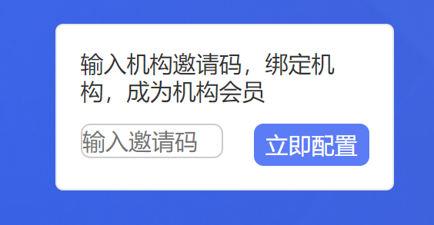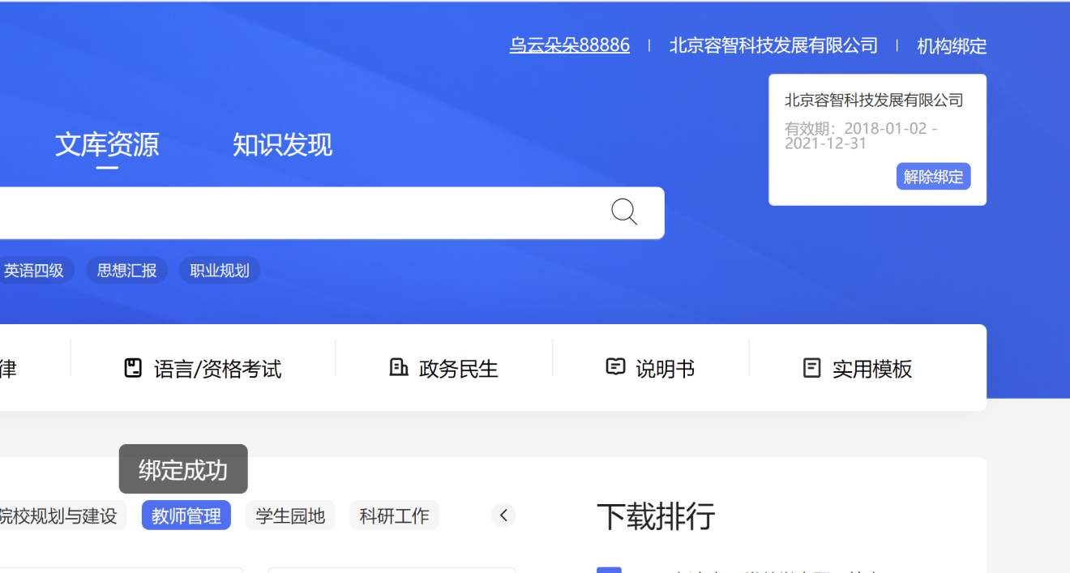
RASBK3H2
3、校外，在https://eduai.baidu.com登录绑定过的百度个人账号，会显示单位名称，立即使用即可。
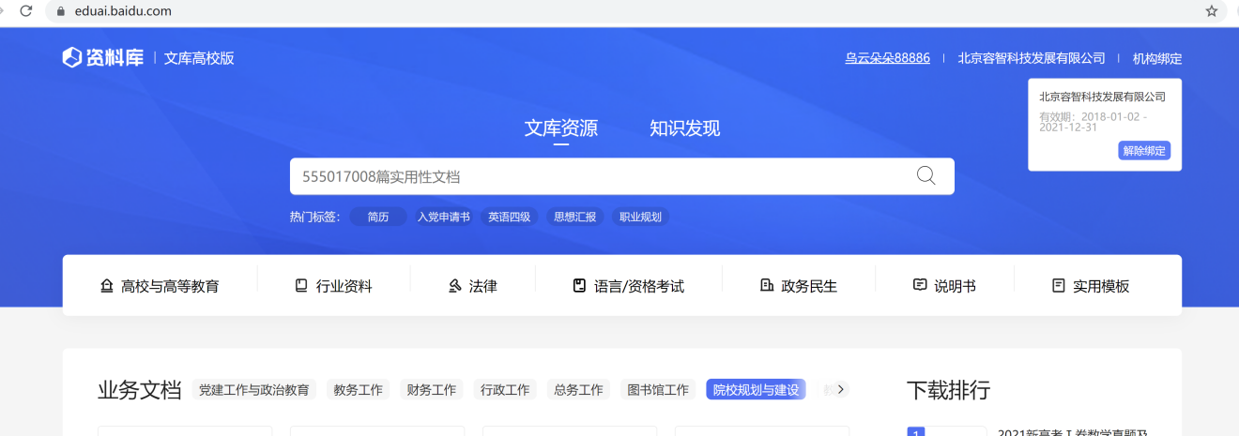
百度文库高校版使用中有问题或者疑问，可联系厂家负责人 薛老师Tel：15811259380，E_mail：xuemissyou@wiseivy.com.cn。

